15 maja - w tym dniu obchodzimy bardzo ważne święto - MIĘDZYNARODOWY DZIEŃ RODZINY
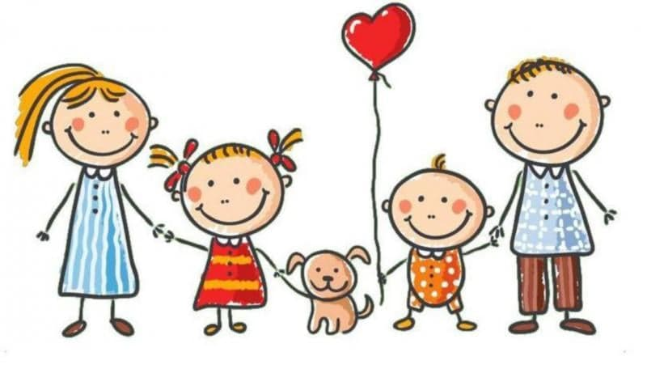

Rodzina jest bardzo ważna zarówno ta, w której dorastamy, jak i ta, którą później sami tworzymy. Dlaczego jest ważna ? Ponieważ to właśnie ona daje nam poczucie bezpieczeństwa, zaspokaja podstawowe potrzeby takie jak potrzeba miłości i przynależności społecznej. To w niej uczymy się definiowania otaczającej nas rzeczywistości. Rodzina uczy nas bezwarunkowej miłości, zaufania, cierpliwości i pokory.

Kocham Mamę! Kocham Tatę!
Bo są dla mnie całym światem
I kochają mnie nad życie
Powiem więcej, są w zachwycie

Że ja jestem ich kruszyną
Skarbem, szczęściem, odrobiną
I że jestem ich marzeniem
Oczkiem w głowie i spełnieniem

Dziś w dniu święta Mamo, Tato
Chcę Wam podziękować za to
Że tu, jestem, żyję stoję
I że mam Was obydwoje!

I powiedzieć mogę Wam
Że rodziców super mam
Tak cudownych i wspaniałych
Jak ja przecież doskonałych
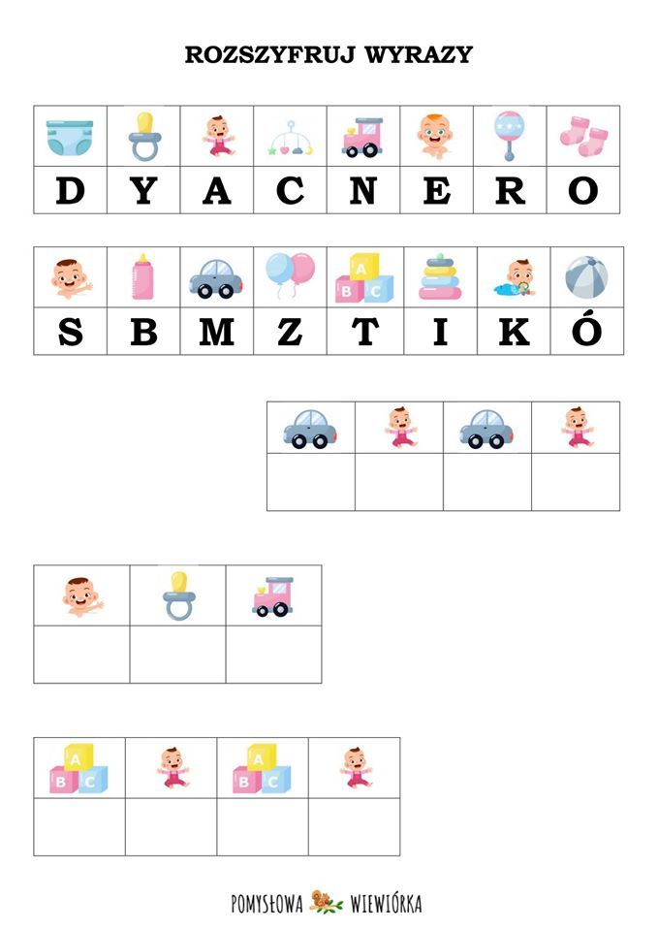
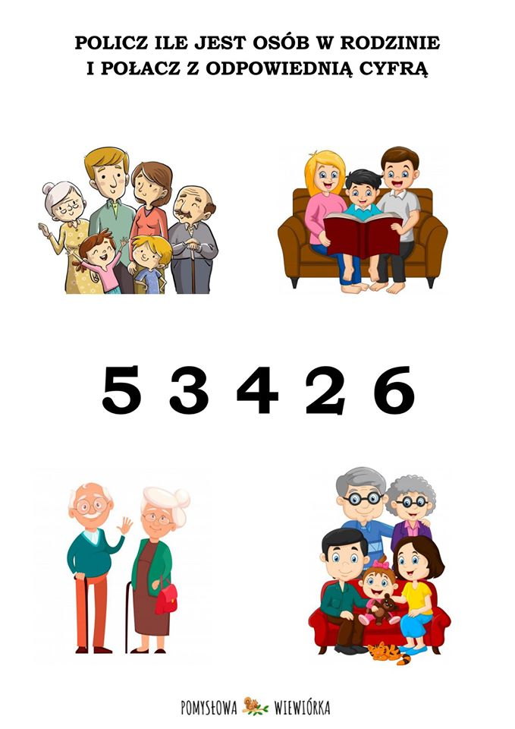
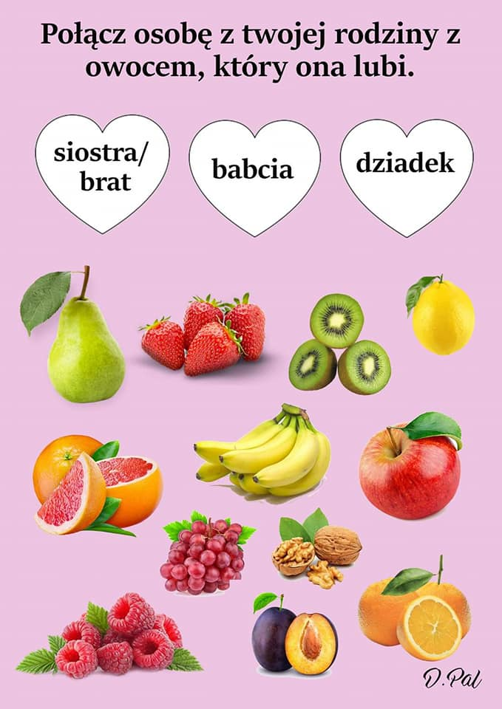

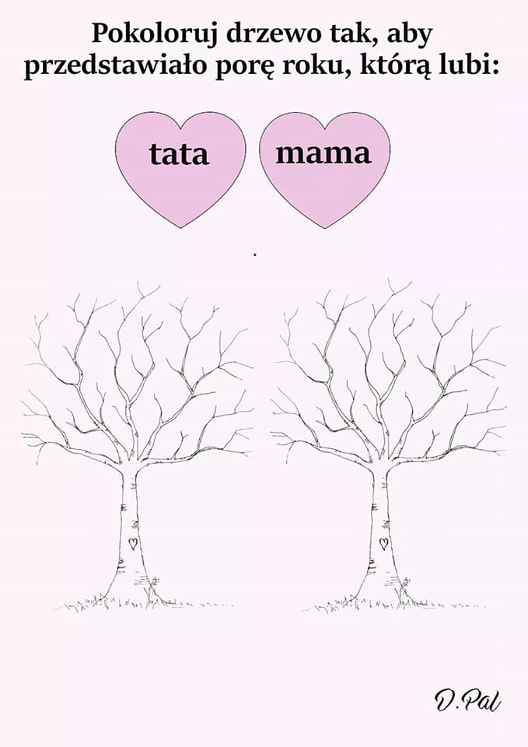

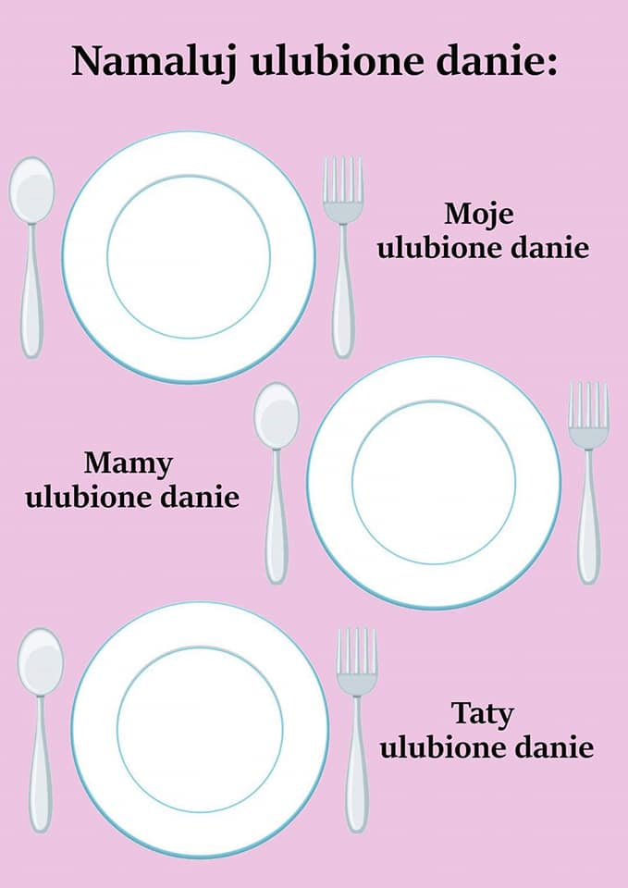

A TERAZ CZAS NA PIOSENKĘ:)
https://www.youtube.com/watch?v=j09kDRPi3tE&fbclid=IwAR0BCxZPm-hBhfrW9GiKmwjb5bvXaRsfzCuCAxTSzrWAWDO7-uTpjJbpUog

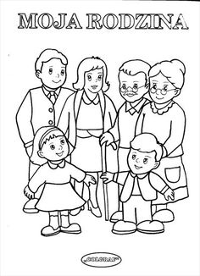

MIŁEJ ZABAWY!!!

